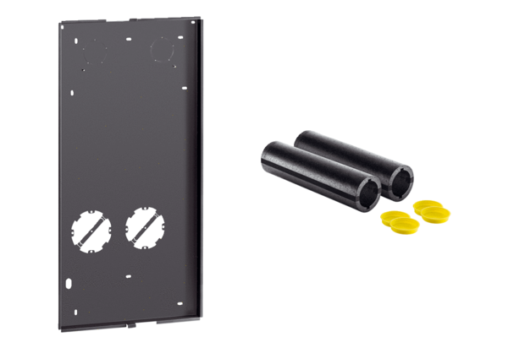Комплект для монтажа в стену без отделки WS 75 RSAPКомплект поставки: 1 штукАссортимент: К
Номер артикула: 0093.1615Изготовитель: MAICO

